Министерство образования Республики Беларусь

Учреждение образования

«Белорусский государственный университет информатики

и радиоэлектроники»

Специальность «Программная инженерия»

Кафедра инженерной психологии и эргономики

Учебная дисциплина «Основы алгоритмизации и программирования»

ОТЧЕТ

по лабораторной работе №13

«Обратная польская запись»

Вариант 14

Подготовил: Зайцев Е. А.

Проверил: Усенко Ф.В.

Минск 2025

**Цель работы:** сформировать знания и умения по работе с подпрограммами, приобрести навыки написания программ с использованием обратной польской записи (ОПЗ).

**Задание:**

1. Описать функции, которая вычисляет значение заданного выражения.
2. На вход программы поступает выражение, состоящее из односимвольных идентификаторов и знаков арифметических действий. Требуется преобразовать это выражение в обратную польскую запись или же сообщить об ошибке.

Код программы приведен ниже:

#include <iostream>

#include <string>

#include<stack>

using namespace std;

stack <char> Stack;

void check(char let, string& answ);

void task_two(string& answ, string enterData) {

for (int i = 0; i < enterData.length(); i++) {

//Если число, то сразу записываем

if (isdigit(enterData[i])) {

answ += enterData[i];

}

else {

check(enterData[i], answ);

}

}

//добавляем в ответ оставшиеся элементы

while (!Stack.empty()) {

answ += Stack.top();

Stack.pop();

}

}

int task_one(string& str_in) {

stack<int> val_stack; // Стек для хранения операндов

int n1, n2, res;

for (int i = 0; i < str_in.length(); ++i) {

char c = str_in[i];

if (isdigit(c)) {

val_stack.push(c - '0'); // Преобразуем символ в число и помещаем в стек

}

else if (c == '+' || c == '-' || c == '*' || c == '/') {

n2 = val_stack.top(); val_stack.pop();

n1 = val_stack.top(); val_stack.pop();

switch (c) {

case '+': res = n1 + n2; break;

case '-': res = n1 - n2; break;

case '*': res = n1 * n2; break;

case '/':

res = n1 / n2;

break;

}

val_stack.push(res); // Добавляем результат в стек после вычисления

}

}

return val_stack.top();

}

//проверка приоритета

int priority(char op) {

if (op == '+' || op == '-') return 1;

if (op == '*' || op == '/') return 2;

return 0;

}

void check(char let, string& answ) {

//just push

if (let == '(') {

Stack.push(let);

}

//пока не встретим ) добавляем элементы в ответ

else if (let == ')') {

while (!Stack.empty() && Stack.top() != '(') {

answ += Stack.top();

Stack.pop();

}

Stack.pop();

}

//сравнение приоритета

else {

while (!Stack.empty() && priority(let) <= priority(Stack.top())) {

answ += Stack.top();

Stack.pop();

}

Stack.push(let);

}

}

int main() {

setlocale(LC_ALL, "Russian");

string answ = "";

string enterData;

int userChoise;

cout << "Введите выражение для преобразования: \n";

getline(cin, enterData);

cout << "Выберите: " << endl << "1) Посчитать ОПЗ" << endl << "2) Преобразовать в ОПЗ" << endl;

cin >> userChoise;

while (userChoise != 1 && userChoise != 2) {

cout << endl << "Ошибка\n";

cin >> userChoise;

}

if (userChoise == 1) {

cout << task_one(enterData);

}

else {

task_two(answ, enterData);

cout << answ << endl;

}

return 0;

}

Результат работающей программы представлен на рисунке 1:

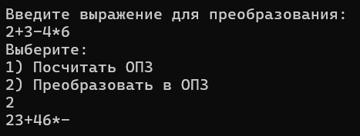

Рисунок 1 – Результат работы программы

Блок-схема работы программы представлена на рисунке 2-6.

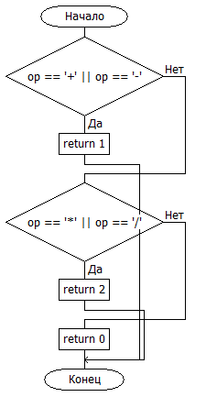 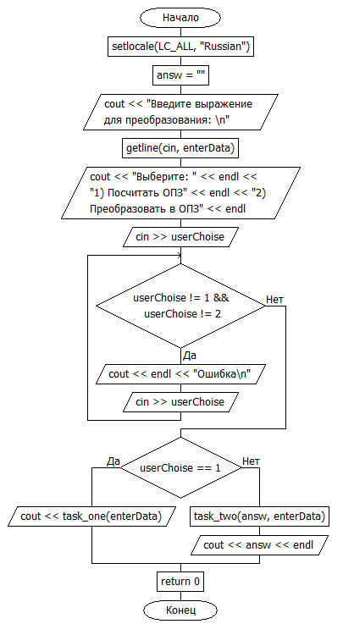

Рисунок 2 - check() Рисунок 3 - main()

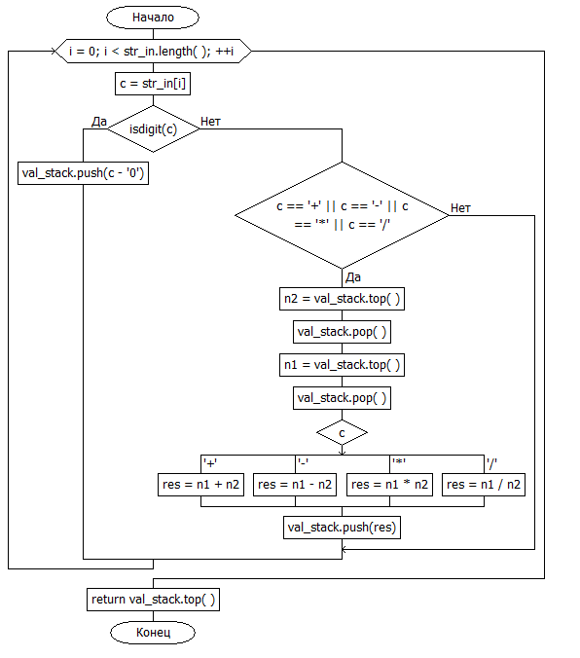

Рисунок 4 – task_one()

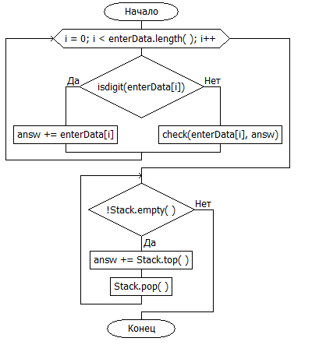

Рисунок 5 – task_two()

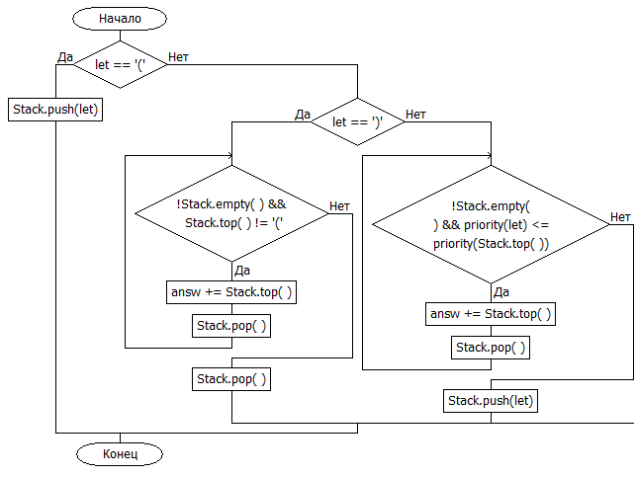

Рисунок 6 - check()

**Вывод:** в ходе выполнения работы была достигнута цель данной лабораторной работы: сформировать знания и умения по работе с подпрограммами, приобрести навыки написания программ с использованием обратной польской записи (ОПЗ).